**План урока**

**Урок № ______**

# Предмет: математика

**Дата проведения**:.31.01.2024 год.

**Группа №** 1-12

**Преподаватель:** Касымова У.Ш.

**Тема урока:** Выполнение упражнений на нахождение производных.

№1 заполнить таблицу производных.

|  |  |  |  |  |  |  |  |  |
| --- | --- | --- | --- | --- | --- | --- | --- | --- |
| f(x) | 2x+3 | 4 - | x | 2x |  |  |  | cos 3x |
| f ΄ (x) |  |  |  |  |  |  |  |  |

а) что такое производная?

б) какие смыслы производной существуют?

в) что такое производная с геометрической точки зрения?

г) что значит продифференцировать?

д) что такое критические точки?

е) какую формулу имеет уравнение касательной?

Учащиеся сами определяют, задания какого уровня они будут решать.

***УЧЕБНЫЙ ЭЛЕМЕНТ №5***

***Указания***: Прочитайте пояснения и выполните задания.

**Пример 1.** Решить уравнение *f `(x)* = *0*, если *f (x) = x3 – 4,5x + 12х*

*Решение. Найдем производную функции*

*f `(x) = 3x2 - 9x +12.*

*Тогда f `(x) = 0, если 3x2 - 9x +12 = 0,*

*x2 – 3x +4 = 0,*

*x*1*= -1, x*2*= 4*

*Ответ: -1; 4*

**Пример 2.**Решить неравенство *f `(x)* > *0*, если *f (x) = 2х – 5х2.*

*Решение. Найдем производную функции f `(x) = 2 - 10х*

*Тогда  f `(x) > 0, если  2 - 10х > 0,*

*10х < 2,*

*х < 0,2.*

*Ответ:* (-∞; 0,2).

Задания: Найти производную:

*1 уровень.* 1*)* 1. y=4x2  2. y=cos3x 3. y=4x2+4. y=x2+3sinx

2)f(x)=(1+2x)(2x-1), f `(-2)-?

*2 уровень*. 1) 1. y= 2. y = 3.y=

2) ** (x)=7+x, `(8)-?**

*Дополнительное задание:* При каком значении b прямая **у=3x+b,** является касательной к графику **у = 2 - 5x +1**

**Вычислить.**

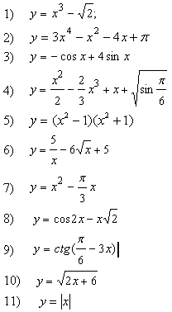

**6. Задание на дом** – подготовка к контрольной работе.

[uma.kasymova@mail.ru](mailto:uma.kasymova@mail.ru)

Указать дату, Ф.И.О и группу